Apphub快速入门手册

**版本：2.0.0**

修订记录

|  |  |  |  |  |
| --- | --- | --- | --- | --- |
| 日期 | 版本 | 作者 | 审核 | 修改说明 |
| 2021.01.04 | V1.0.0 | 璩莹莹 | 戴建峰 | 发布初版 |
| 2022.11.11 | V2.0.0 | 王飞  常青 | 戴建峰 | 重构文档结构，完善细化个部分内容 |

1. Apphub简介 3

2. Apphub server环境搭建 4

2.1 ISO镜像安装 4

2.2 在线安装 8

2.3 研华工业云平台安装 9

3. Apphub Agent环境搭建&配置 10

3.1 Apphub Agent的安装 10

3.1.1 linux agent 10

3.1.2 Windows Agent 11

3.1.3 Android Agent 11

3.2 设备连接服务器 12

3.2.2 连接配置方法1——直接输入IP或者连接信息的方式 12

3.2.3 连接配置方法2——二维码扫描注册 16

3.3.4 连接配置方法3——conf档导入配置 20

4. Apphub试用 22

5. 关于Apphub 23

5.1 Apphub功能特性支持情况 23

5.2 Apphub 已测试过的硬件平台列表 24

5.3 Apphub License 24

5.4 Apphub的入门学习资料 25

5.5 如何获取Apphub安装包 25

5.6 联系我们 26

# Apphub简介

Apphub的全称**WISE-IoTSuite/Apphub**，是WISE-IoTSuite旗下的一个独立的子产品。 Apphub是一个专注于解决远程设备管理，监控和运维的解决方案。该管理界面基于Web浏览器，使用简单，方便且功能丰富，便于集成，可以有效提升工业环境边缘设备的管理，运维效率，大大降低运维成本。

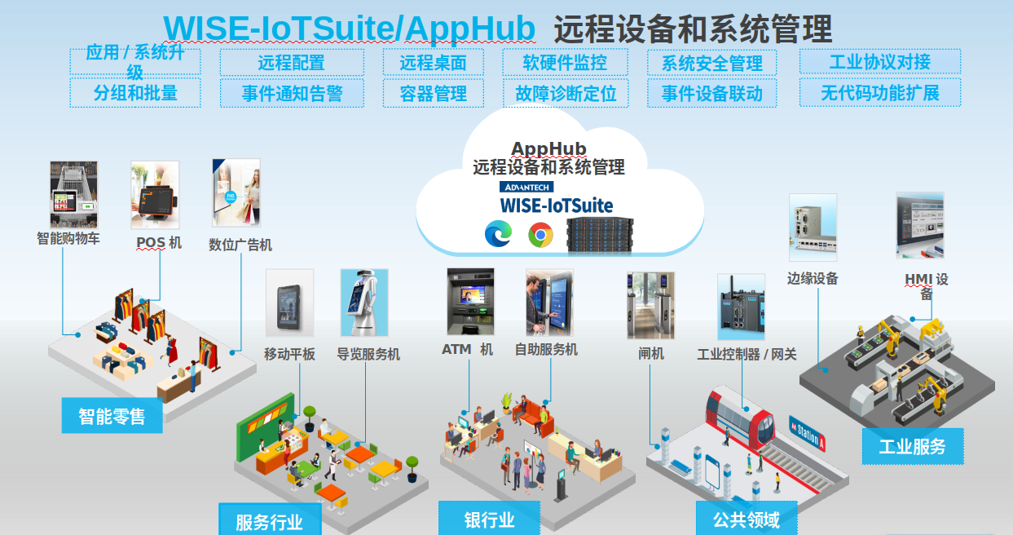

关于Apphub的更详细描述，请参考《Apphub用户手册》。

# 2. Apphub server环境搭建

服务器要求：

* CPU：X86_64
* **内存：**2G**以上**
* **硬盘： 16GB 以上**

**搭建AppHub的试用环境，一般有三种方式**:

1. **ISO镜像安装**
2. **在线安装**
3. **研华工业云平台安装**

## 2.1 ISO镜像安装

如果你需要将AppHub安装到一台新的服务器或者虚拟机中，我们提供了一个可安装的ISO镜像，可以把这个镜像刻录到U盘上，然后通过U盘安装到本地服务器或者虚拟机中。这种方法非常方便，安装过程全自动，不需要人为干预。不过通过ISO镜像安装，安装程序会重新格式化本地服务器或者虚拟机的磁盘，所以这种方式针对的是全新的安装，如果你需要安装到已有系统的服务器或者虚拟机中，可参考后面第二种在线安装方式。

ISO镜像下载地址：

1[百度云盘下载](https://pan.baidu.com/s/1kuqIMkCbecQVIyGYrXUtyg) 提取码：xian

2 [Google drive下载](https://drive.google.com/drive/folders/1ijrMNZEtBwX1auGMGfCRlcl2l9r0etTV?usp=sharing)

下载后，将AppHub ISO镜像烧录到U盘，建议使用rufus工具进行烧录.

[Rufus下载：https://rufus.ie/](https://rufus.ie/)

Rufus工具启动后界面如下图，插入U盘，选择AppHub ISO镜像，点击开始进行烧录。

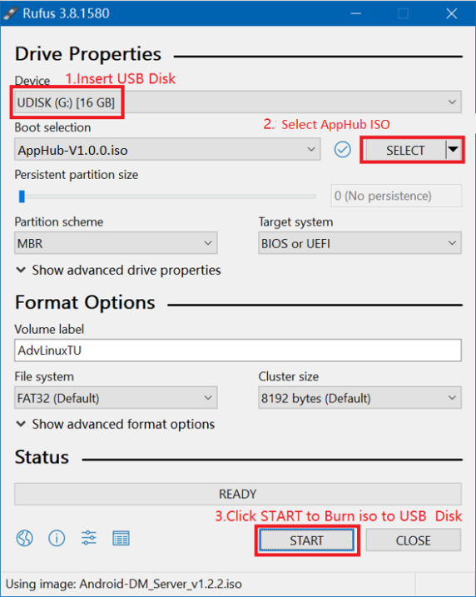

完成烧录后，插入U盘到服务器，上电进入BIOS设定界面，设定为从U盘启动，然后重新启动服务器，就可以自动完成整个安装过程。

**注意：**AppHub U盘自动安装会格式化整个硬盘，之前硬盘上的信息都会丢失。如果硬盘上有需要的资料，请务必备份好，防止丢失。如果是虚拟机，当然只会格式化虚拟出来的磁盘，并不会对整个物理磁盘做格式化。如果你是测试验证，建议可以先使用虚拟机环境。

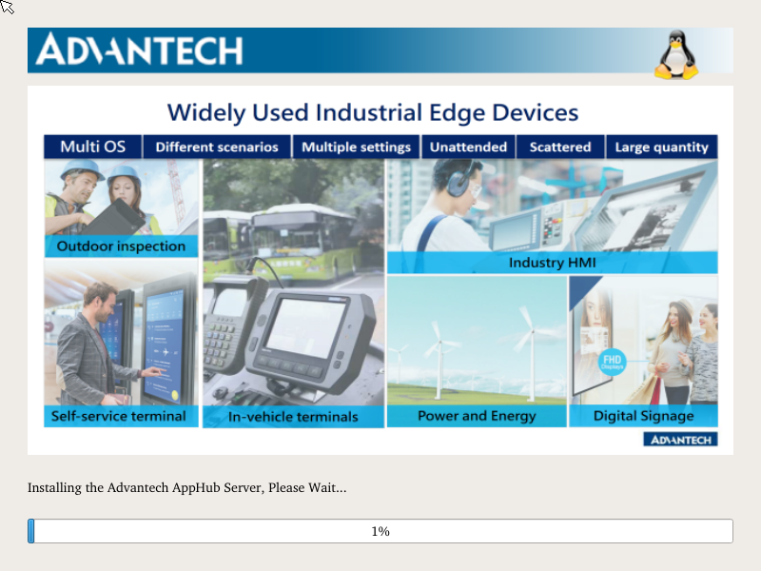

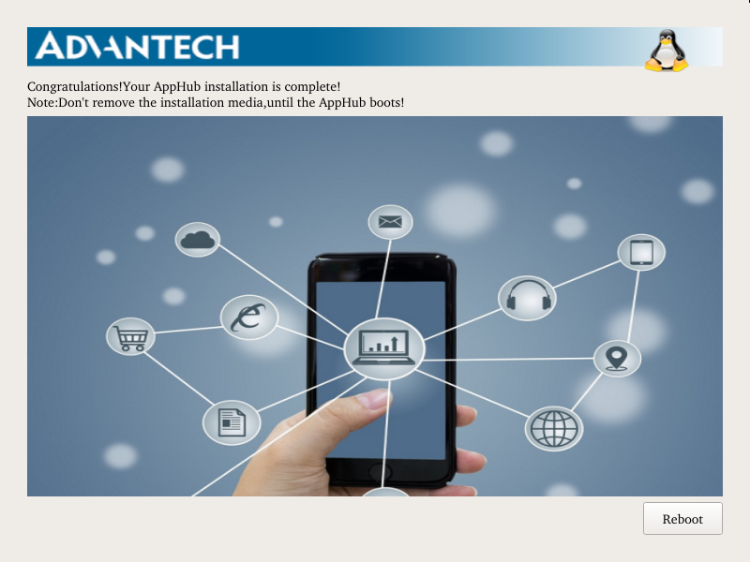

安装自动完成后，重新启动计算机或者虚拟机，AppHub服务器环境就搭建好了，你就可以通过任何浏览器来访问AppHub：访问地址如下：<http://AppHub_Server_IP:8080> 这里的“AppHub_Server_IP”地址就是AppHub服务器的IP地址， AppHub登录页面如下图：

默认用户：admin

默认密码：admin

登录后，你可以修改admin的密码，也可以添加新的用户。

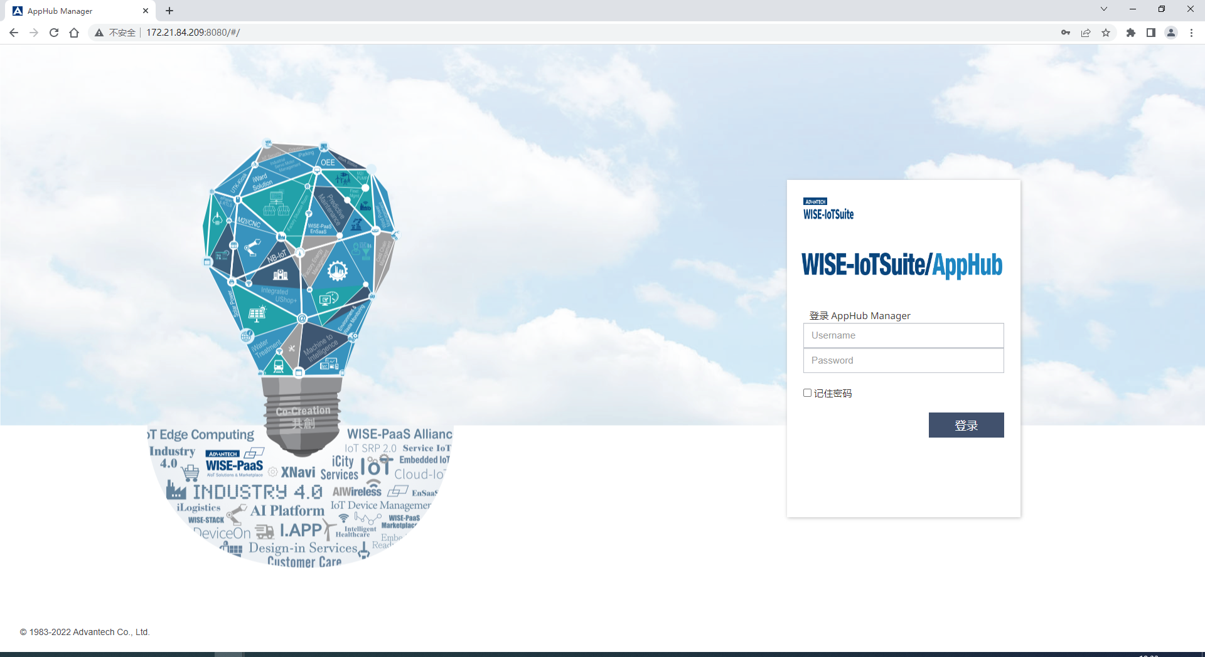

下图就是登录后，看到的AppHub的总览页面:

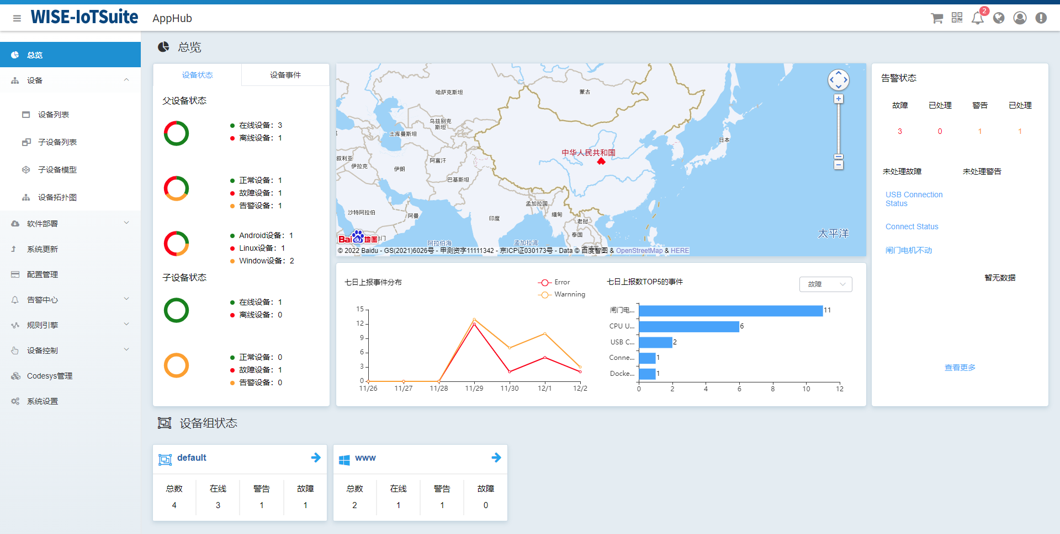

通过overview页面，我们可以直观的了解设备的定位、设备的状态统计、事件消息统计和处理情况等全方位的整体的了解。

另外，如果安装到虚拟机，可以安装到VMware,Hyper-V,virtual Box等虚拟机中。甚至是windows的WSL子系统中，也可以安装AppHub Server。

同样，需要分配给虚拟机2G以上内存，32G以上的存储空间。之前我们的医院客户，就是将AppHub安装在他们Windows系统的Hyper-V虚拟机中的。

## 2.2 在线安装

如需要将AppHub部署到云端虚拟机，比如微软Azure云虚拟机或者阿里云的ECS虚拟机等，或者本地的服务器，虚拟机已经有Linux系统，想在已有的系统上再安装AppHub服务器，就可以通过此方式进行安装，不过此方式是在安装时从网络下载AppHub软件包，所以安装速度，跟网速会有关系。在线安装只支持Linux系统，并且Linux系统要能够支持docker运行环境。如果是windows系统，可以在windows系统下安装Linux虚拟机，或者使用windows WSL子系统。在线安装步骤如下：

1. **安装基础组件**

安装AppHub Server前需要安装一些工具&依赖组件，安装命令如下：

$ apt update && apt instal git

$ curl -sSL https://get.daocloud.io/docker | sh

$ apt install docker-compose

安装完成后，可以使用下面的命令检查版本，确认安装正确。

$ docker version

$ docker-compose version

1. **下载AppHub的安装脚本&安装**

$ git clone <https://github.com/EdgeSolution/AppHub-VM-Cloud.git>

$ cd AppHub-VM-Cloud /

$ chmod +x start.sh

$./start.sh

start.sh会完成AppHub服务器的安装和启动，因为安装过程是在线安装，需要从网络上下载Apphub docker镜像，根据网络速度不同，大约需要10~20分钟的时间完成安装，请耐心等待。 当安装完成后，就会自动启动AppHub服务，这时你就可以通过浏览器访问AppHub的服务了。

<http://ServerIP:8080>

SeverIP就是VM对外的公网IP地址。

1. **开放端口**

AppHub服务需要开放以下访问端口：8080 30001 30002 1883 5432 5900 5901 9191.

## 2.3 研华工业云平台安装

研华WISE-PaaS工业云提供WISE-EnSaaS，WISE-IoTSuite等多种平台工业云平台，AppHub都可以支持。

* 研华WISE-PaaS/EnSaaS公有云公有云部署可以直接在研华的工业云市场中查找AppHub，并进行部署。
* 研华WISE-PaaS/IoTSuite研华工业云通用平台可以预装出货，也可以后安装，可以联系我们获得详细信息。

如对于部署到研华WISE-PaaS云平台有疑问，请联系我们，我们会提供专业的技术支持。也可以访问研华WISE-Marketplace，获得更多关于AppHub信息。

[研华工业物联网App WISE-IoTSuite/AppHub](https://wise-iot.advantech.com.cn/zh-cn/marketplace/product/advantech.wise-paas-apphub)

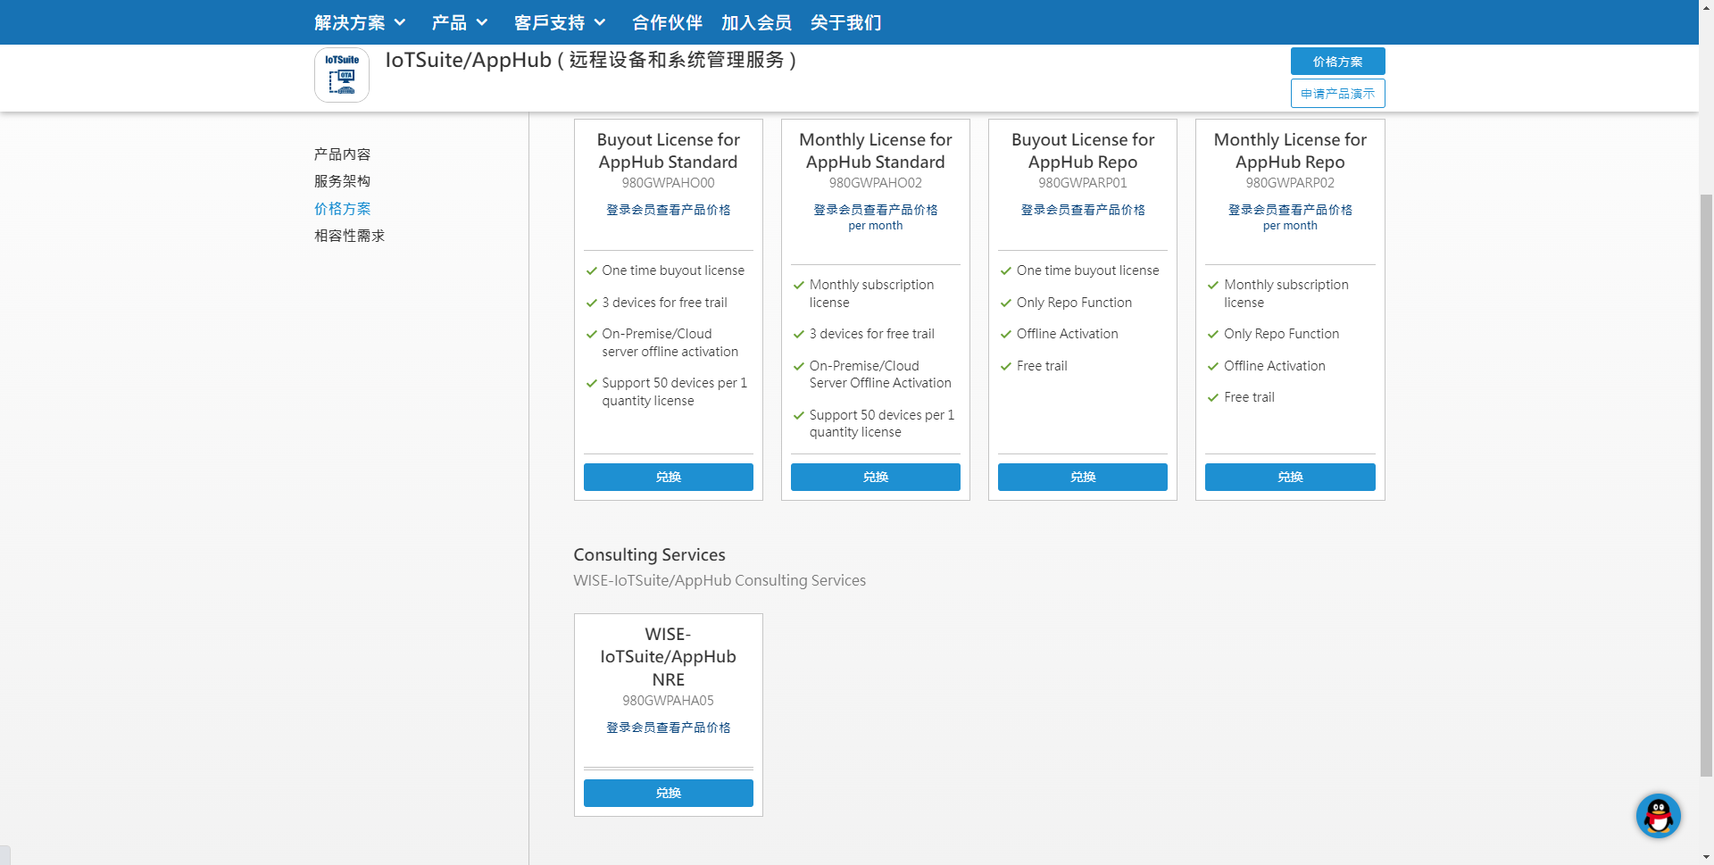

# 3. Apphub Agent环境搭建&配置

AppHub可以支持管理多种不同边缘设备操作系统，包括：

* **Windows**
* **Linux**
* **Android**

在需要被管理的边缘设备系统中，需要安装一个AppHub Edge客户端软件，客户端可以在出货时内置安装，也可以后安装，如果你购买的设备是有操作系统的，在拿到设备后，请先确认，你的系统中是否已经有安装客户端程序。当然，如果你手边的系统没有默认安装这个软件，但是也希望使用AppHub，这个客户端软件也是可以后装的。首次安装说明具体参考：

## 3.1 Apphub Agent的安装

### 3.1.1 linux agent

**以root身份进行安装，**安装步骤：

#tar –zxvf AppHub-Edge_x.x.x.tar.gz

#cd AppHub-Edge_x.x.x

#./install.sh

**Note:**

**安装路径说明**

1. x86平台默认安装路径是：/media/recovery/AppHub-Edge
2. ARM平台默认安装路径是：/userdata/ AppHub-Edge

**agent开机自启动说明**

AppHub Linux agent默认以systemd service的方式自启动， 若不支持systemd启动，需要将Apphub agent 改为sysV 格式的启动脚本。

**安装结果验证：**

通过浏览器去访问设备http://设备IP:9010



### 3.1.2 Windows Agent

**请以管理员身份安装 安装步骤：**

右键以管理员身份安装运行即可

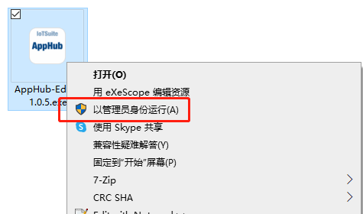

如果不修改安装路径，直接选择默认安装，next即可完成安装。

**完成安装后，在**http://设备IP:9010 验证是否安装成功，其方法同于linux。

### 3.1.3 Android Agent

首次安装Android agent app，需要将agent apk拷贝到Android设备本地，然后双击安装即可。如果在你的设备中，能够看到下面的应用，说明客户端程序已经安装了。

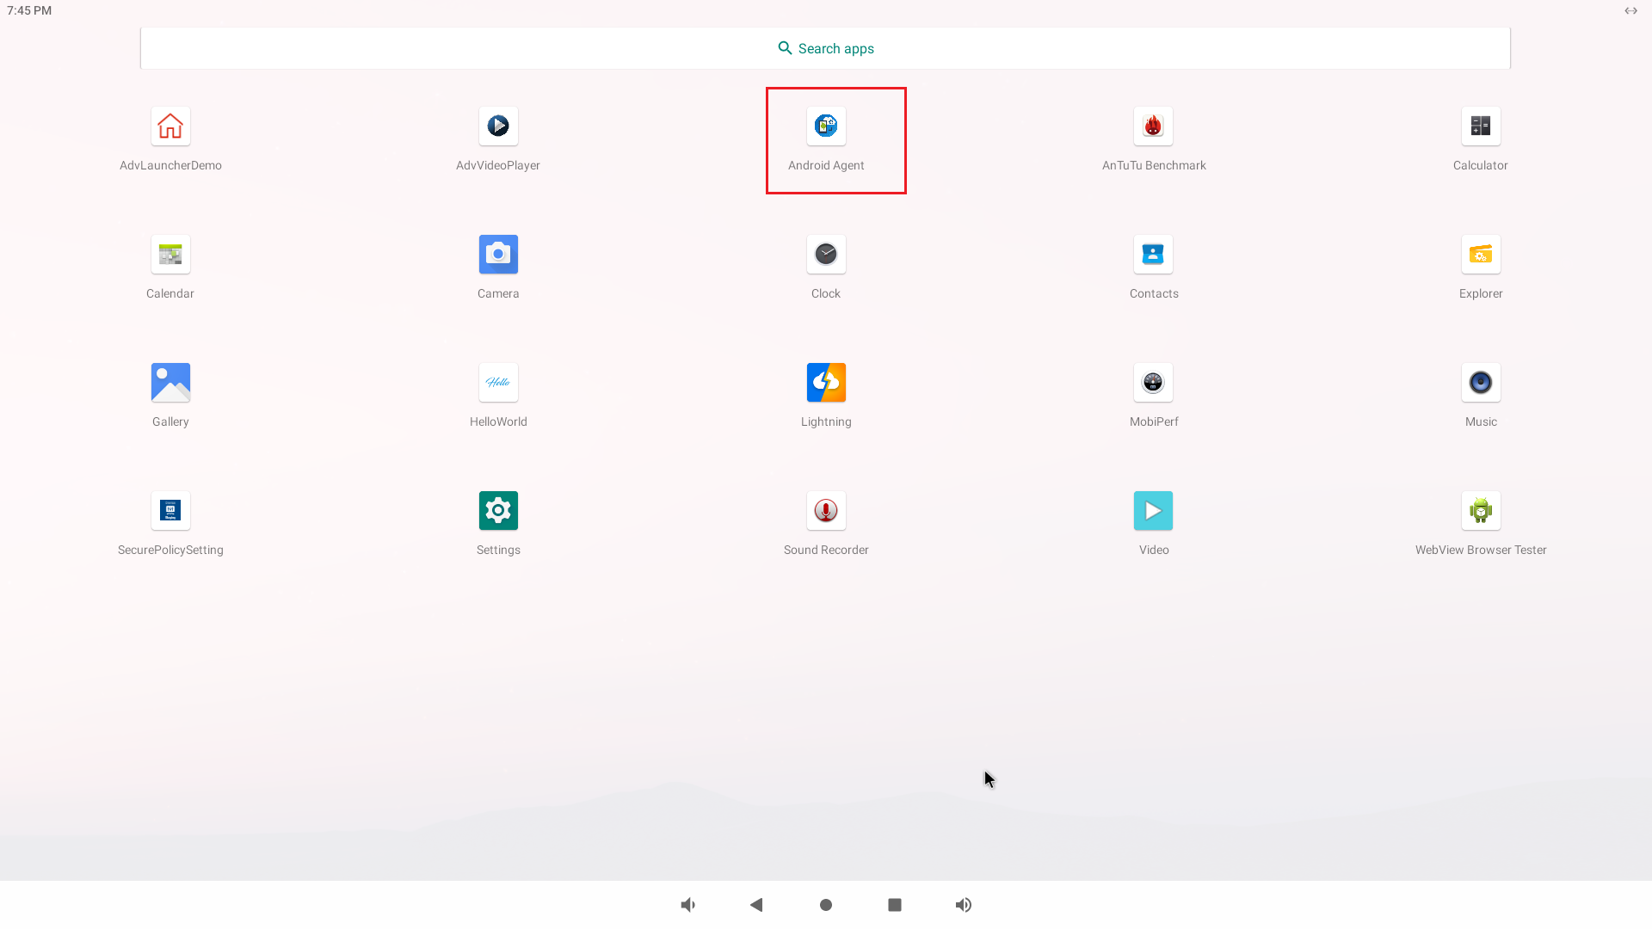

## 3.2 设备连接服务器

AppHub提供了四种Agent连接Apphub server的方法：

1. **直接输入IP或者连接信息的方式 （适用于试用环境，输入很方便）**
2. **导入配置文件方式（适用于工厂预装和试用，不容易出错）**
3. **扫描二维码方式（适用于现场批量部署，大批量部署效率高）**
4. **命令行配置**

其中，方法1、3和4适用于linux和Windows，方法1、2和3适用于Android。

下面我们来介绍常用的3种方法，其他细节请参考《Apphub用户手册》。

### 3.2.2 连接配置方法1——直接输入IP或者连接信息的方式

* **Linux/Windows**

linux和Windows的操作步骤如下：

**step1：复制server信息**

打开server页面，点击右上角二维码图标，弹出框中，点击方法3的复制按钮，复制server信息。

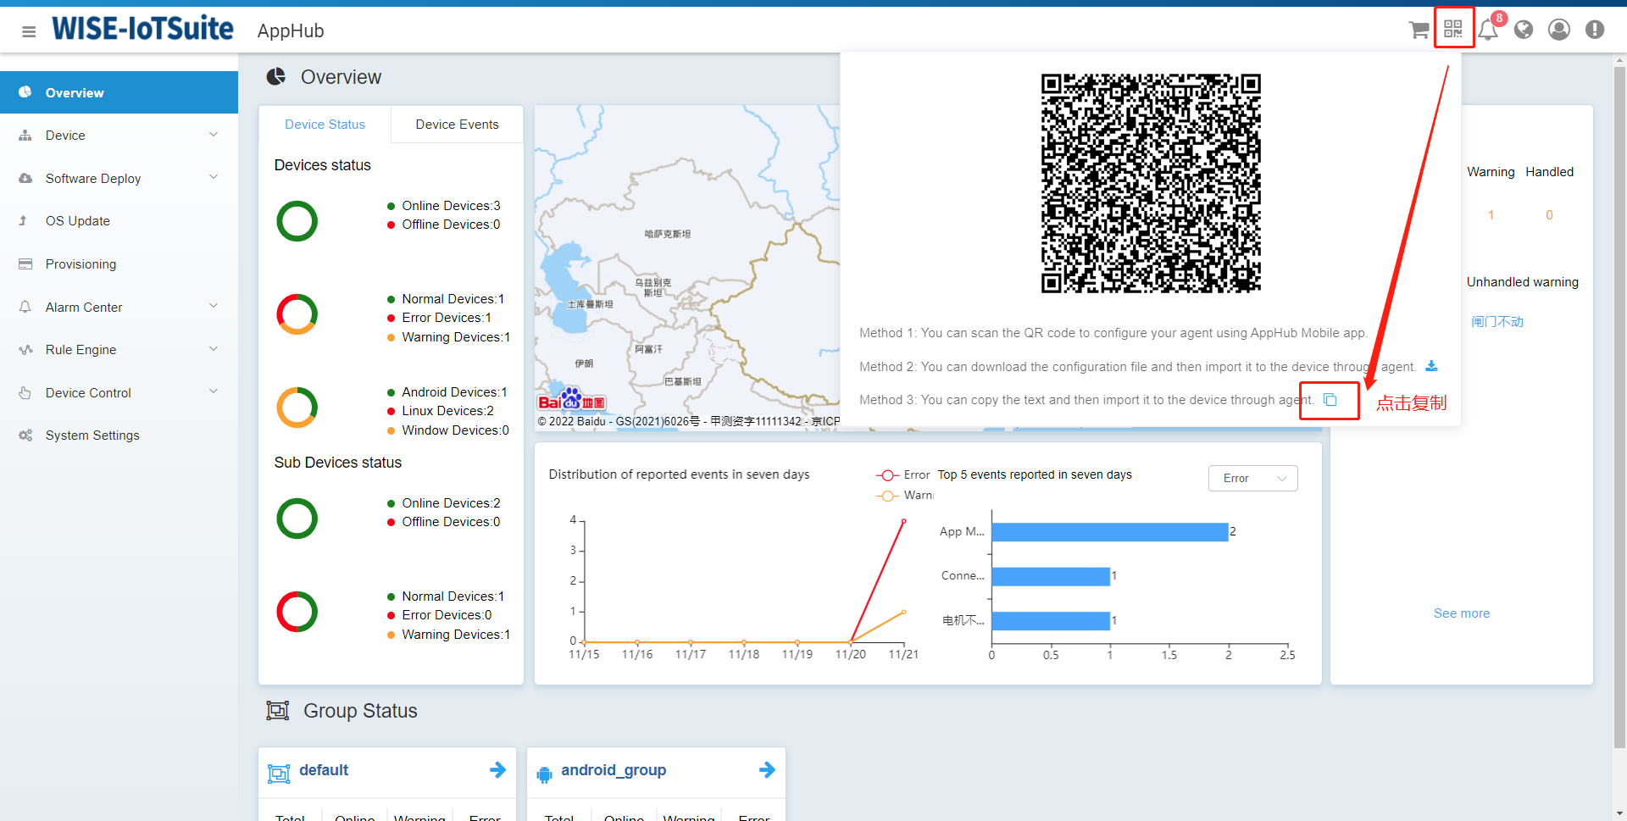

**step2：agent 9010配置页面粘贴server信息**

点击agent配置页面的“Input Server Information”，弹出输入框，将刚刚复制的server信息粘贴进来即可。



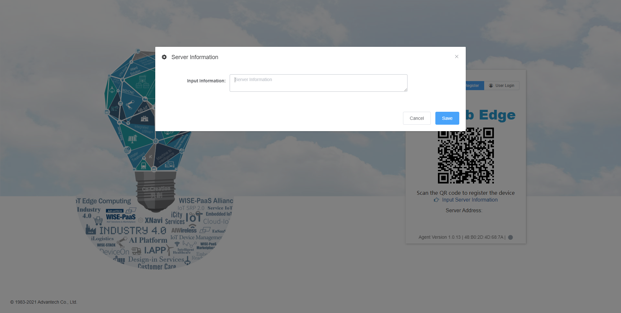

至此，server信息配置完成，agent会自动连接到相应的server上。

* **Android**

针对Android设备打开Android设备上的Agent应用，点击右上角的“Enter Server Information”

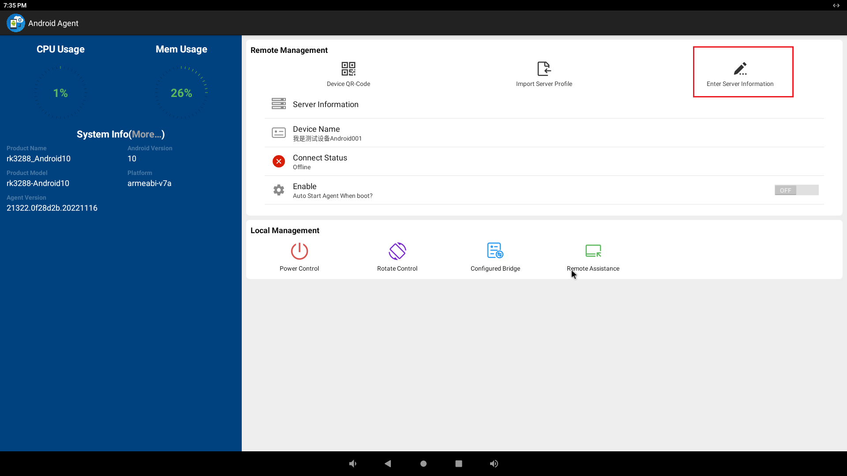

在弹出的输入框内，输入服务器的IP地址。如下图：

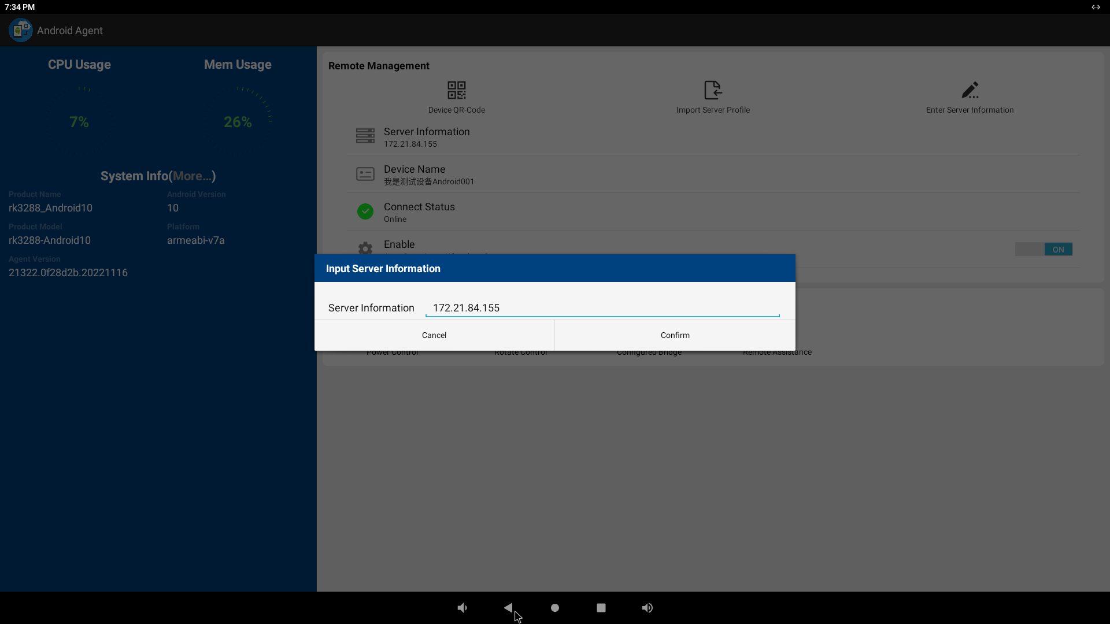

然后输入server ID（该信息由server前端获取）

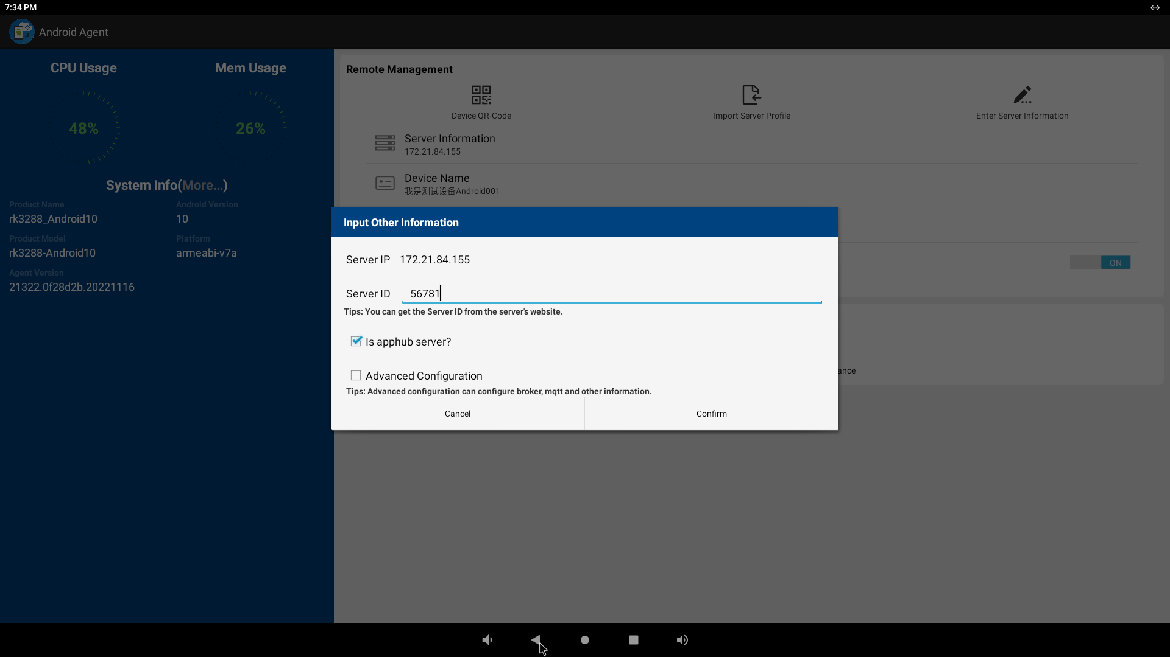

这个ID会显示在服务器的网页上，通过输入IP方式注册设备时，就还需要填入这个Server ID, 用户可以登录服务器，获取Server ID，参考下图：

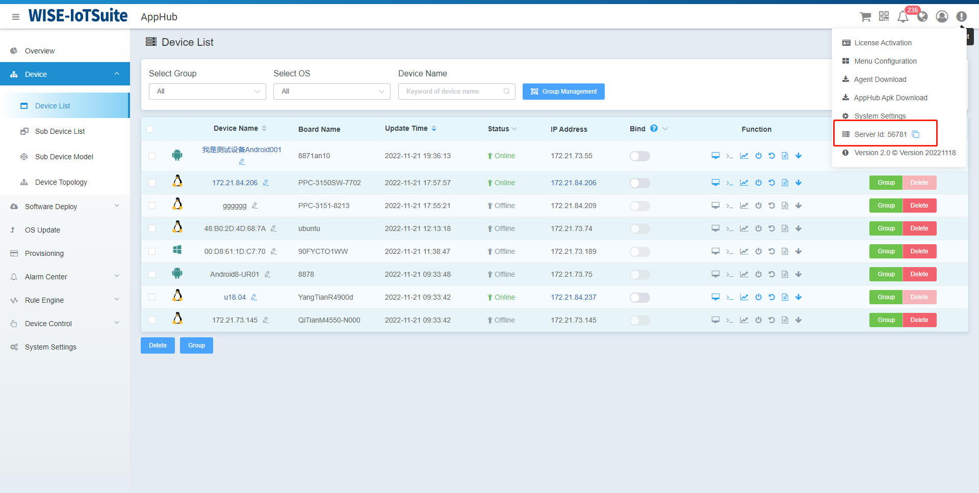

另外，也可以按照下面windows和Linux的方式，不输入IP，而是直接从服务器上复制加密的连接信息，粘贴到Server information栏位，也可以实现自动连接。

### 3.2.3 连接配置方法2——二维码扫描注册

要进行扫码部署，首先，我们需要准备一台带有摄像头的Android设备，比如Android手机或者Android平板，这台设备仅仅在扫码部署时需要，设备部署完成后，就不再需要。本章节后续我提到的Android手机，就是指这台扫码设备。研华有提供一个AppHub 的手机端软件，该软件需要安装到Android扫码手机上，你可以让手机通过扫码下面的二维码的方式安装这个扫码软件到你的Android手机中。



如果无法成功，也可以直接从下面地址下载这个应用，再进行安装：

[AppHub 扫码注册应用下载](http://124.223.16.7:30002/DEPLOYREPO/AppHub.apk)

安装完成后，手机上就可以看到这个扫码应用软件，应用的图标如下:



打开这个扫码软件，界面如下：

就是通过这个扫码软件，可以以零接触的方式，让设备快速完成和服务器的连线。整个过程，其实主要2大步即可：

1. **扫描AppHub server页面上的二维码获取服务器信息**

打开扫码软件，扫描AppHub服务器端网页上显示的二维码，扫码软件就获得了AppHub服务器的信息，因为服务器的信息就包含在这个二维码中。

1. **扫描设备端二维码配置server信息**

使用已打开的扫码软件，扫描设备上的二维码，扫码软件通过这个二维码，将服务器的地址信息传给设备，设备就知道了服务器的地址，就能自动连接到AppHub服务器了。至此，设备就自动上线了，在服务器页面上，也就可以看到上线的设备了。

下面，通过图文详细说明一下如何操作。打开AppHub server页面，点击右上角二维码图标。

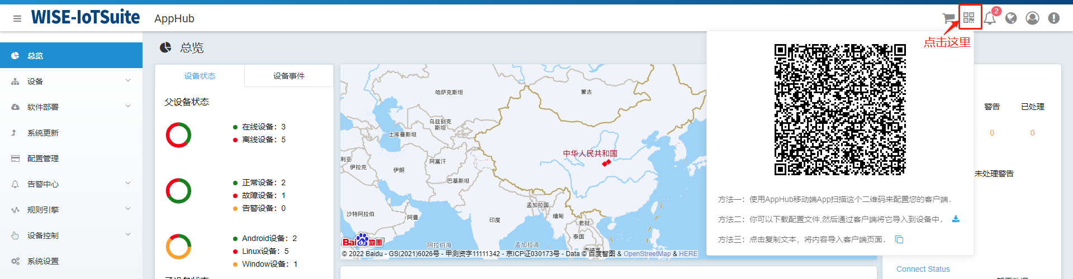

使用打开的AppHub扫码软件扫描该二维码，获取server信息。

AppHub扫码软件操作方法如下：

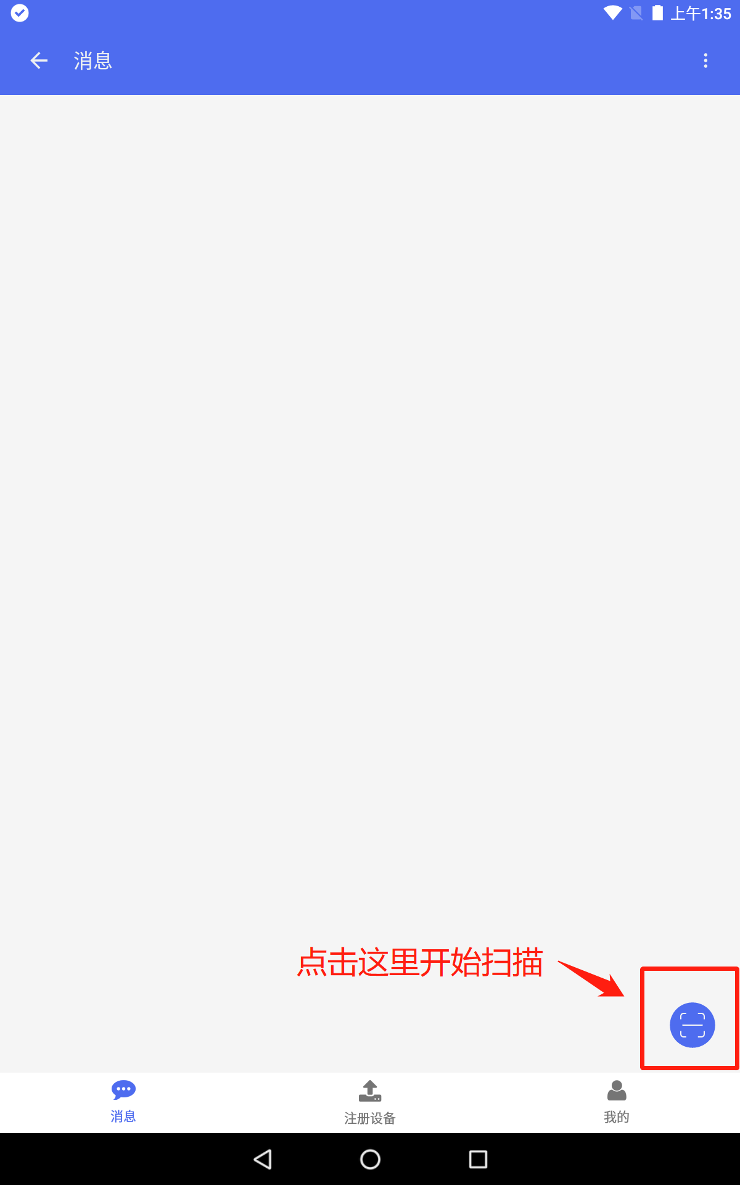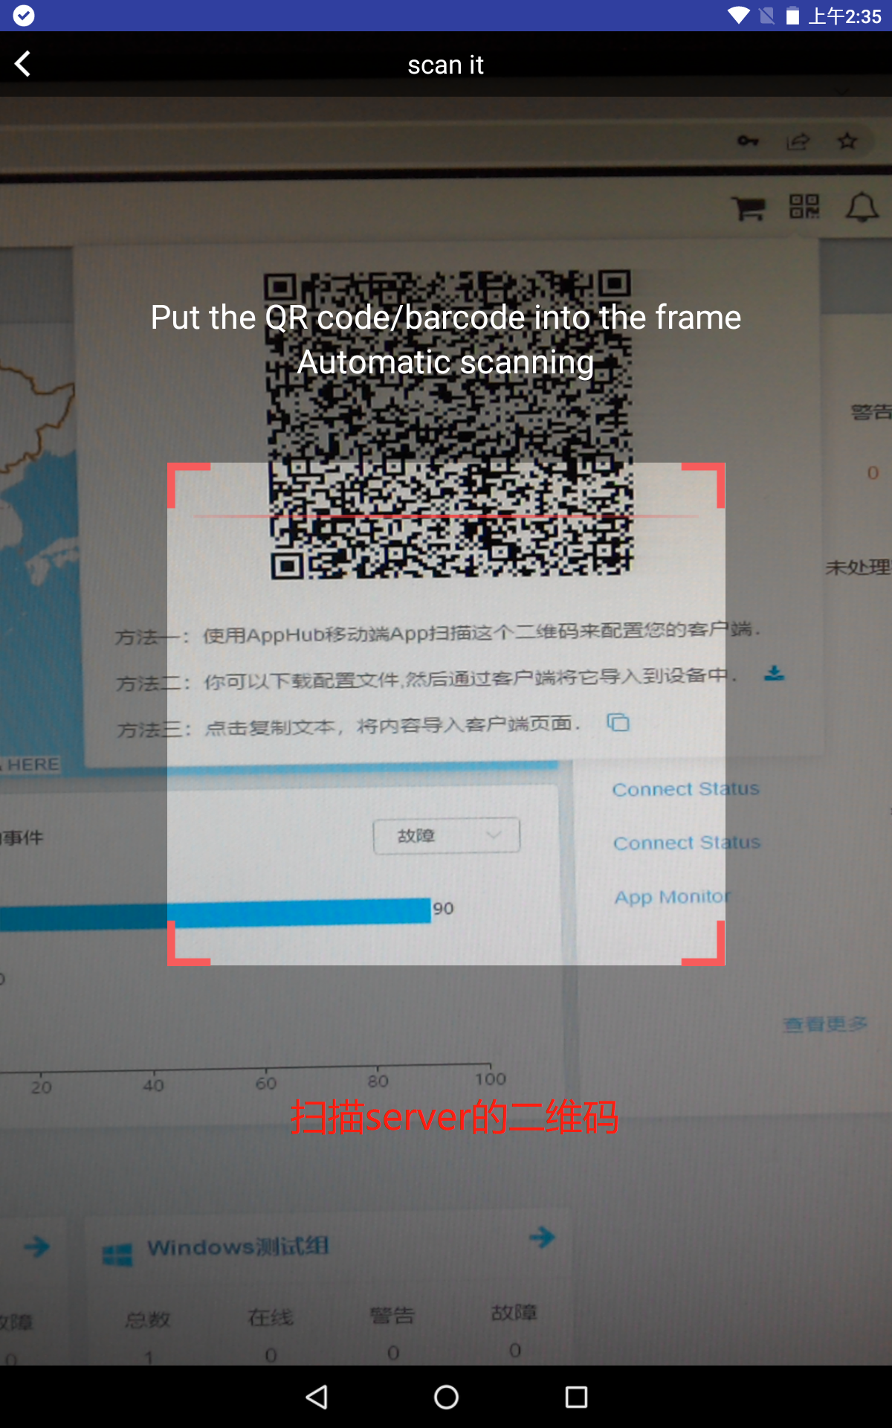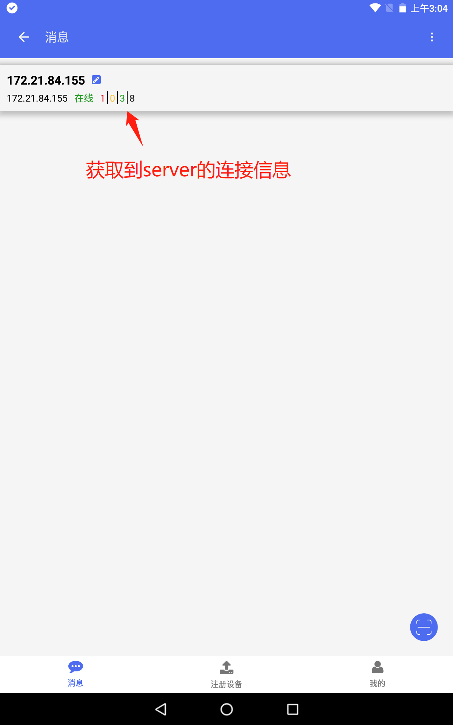

然后打开agent的二维码，继续扫描

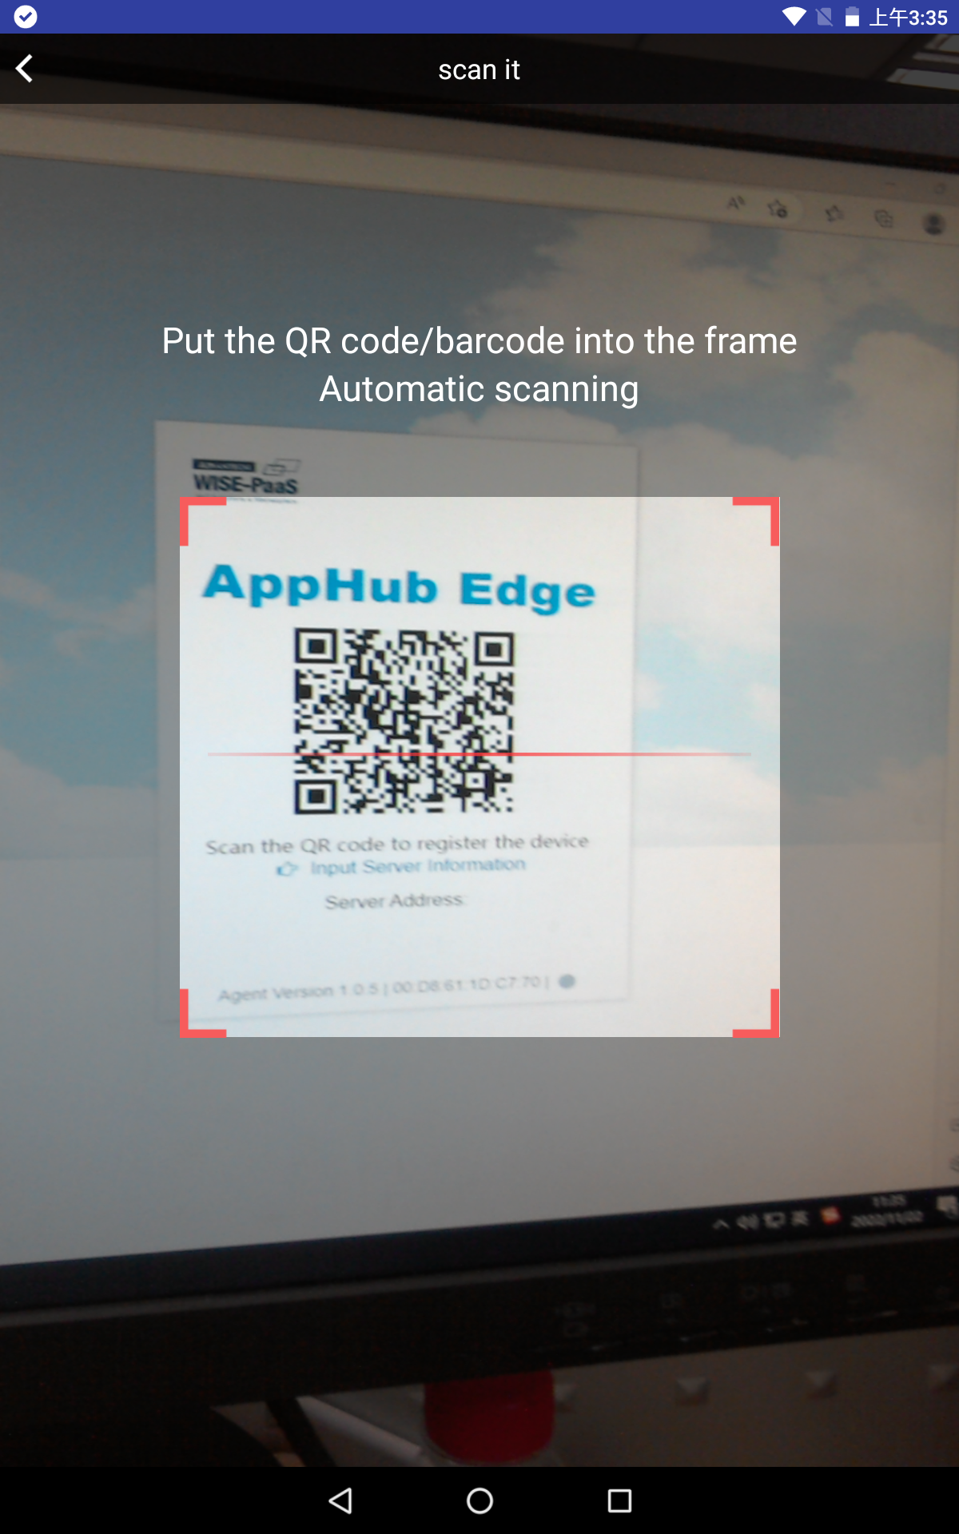

扫描成功后，在AppHub的扫码软件内会看到如下界面。

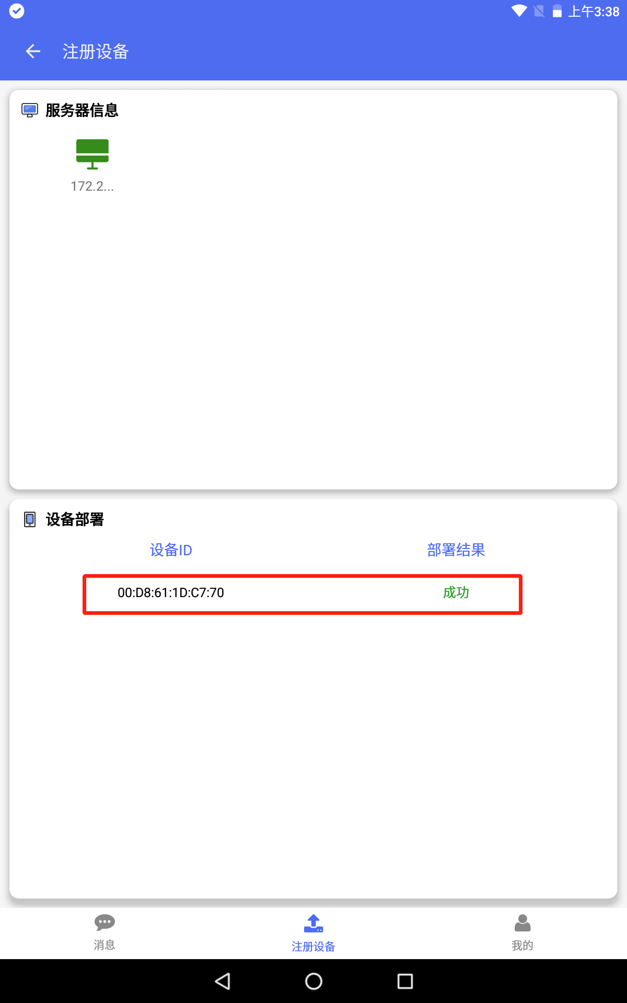

其中，linux和Windows agent的二维码就在http://ip:9010的配置页面，如下图：



Android Agent的二维码点击下图所示即可弹出：

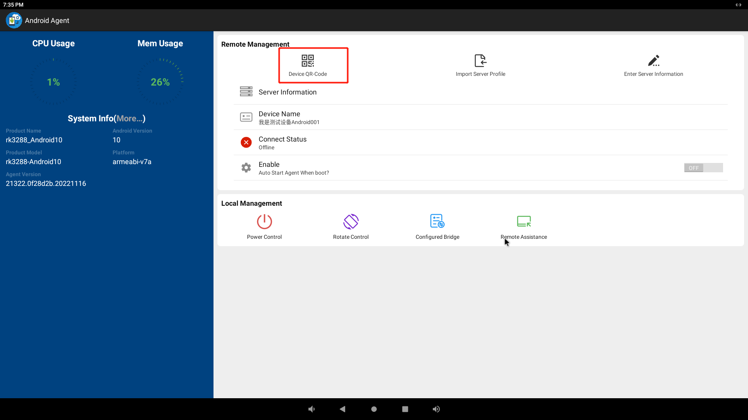

当扫描了设备上的二维码，AppHub手机端应用软件就获取了设备的IP地址信息，并通过IP和设备建立通信，将之前获得的AppHub服务器信息传递给设备,设备就会自动连线到服务器了。设备自动上线后，你可以从AppHub的网页端看到这个设备了，设备的状态是在线的。

**注意**:

**1，如果你的服务器绑定了域名，在扫码时，需要通过**IP **+ 端口号的方式来访问服务器，显示二维码，另外扫码软件跟设备是通过**IP**地址进行通信的，所以，扫码手机和设备，必须在同一个网络中，手机必须要能够访问设备的IP地址。假如手机连接到了**4G/5G**网络，而设备连接在公司内部的网络，那手机就无法访问到设备的**IP**地址，扫码部署就会失败。服务器和扫码手机不需要在同一网络中。**

**2.，要确保设备是可以访问**AppHub**服务器的**IP**地址的，如果设备不能访问**AppHub**服务器的**IP**地址，即使扫码部署成功了，设备也无法连接上来**。

AppHub手机端软件其实还有更多功能，除了能进行扫码部署，还可以接收AppHub服务的实时消息，实时掌握AppHub管理的设备的运行情况，后续章节还会进一步介绍相关功能。

### 3.3.4 连接配置方法3——conf档导入配置

首先，在AppHub server页面前端下载server连接信息档，下载后默认名字是“agent.conf”

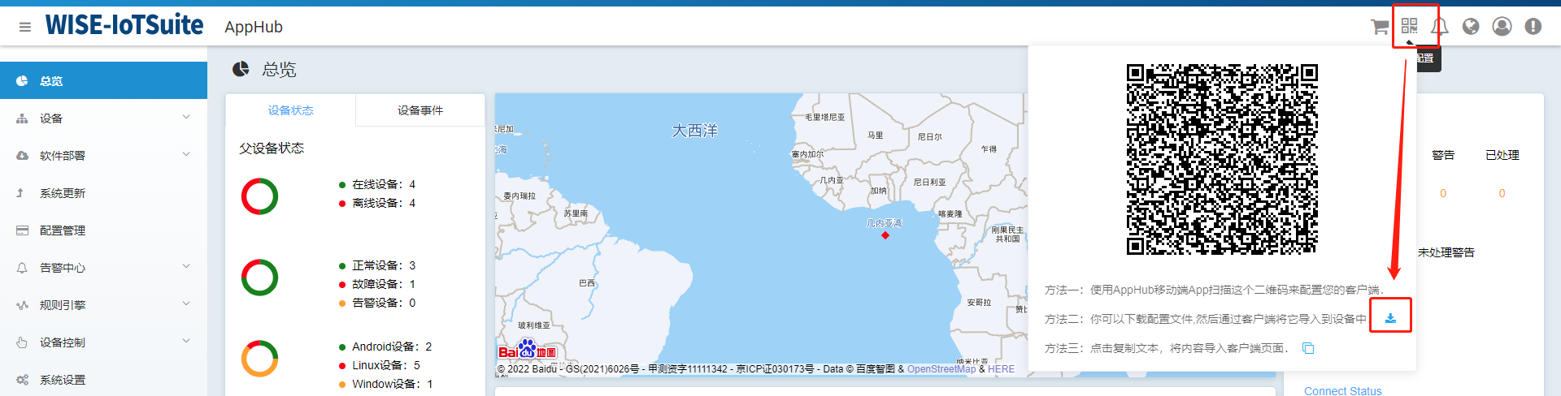

在AppHub服务器上下载的配置文件为agent.conf，里面的内容是经过加密的，保证了信息的安全性。

下载后，通过U盘，或其他方式，将该配置文件拷贝到边缘设备上，或者也可以直接在边缘设备的浏览器中访问AppHub服务器，直接下载到边缘设备。（目前这种配置方式仅适用于Android系统）

打开Android设备上的Android Agent应用后，Android Agent应用运行界面如下图，点击“Import Server Profile”，选择刚刚下载到本地的agent.conf档即可。



导入完成后，Android Agent就会解密出连接AppHub服务器的信息，然后就自动连接到服务器上了，在服务器端的web网页上，就可以看到刚才配置的Android设备连接上来了，到此，就可以通过AppHub对Android设备进行监控和管理了。

# 4. Apphub试用

通过以上步骤， 配置好Apphub Server/Agent环境， 通过相关配置将Agent 连接到server后，用户就可以通过Apphub的WebUI管理控制远端设备了。用户通过Overview可以查看Apphub所管理的设备状态分析，异常分析及相关统计结果，设备的位置信息，设备的异常状态统计&分析结果等，其图如下：

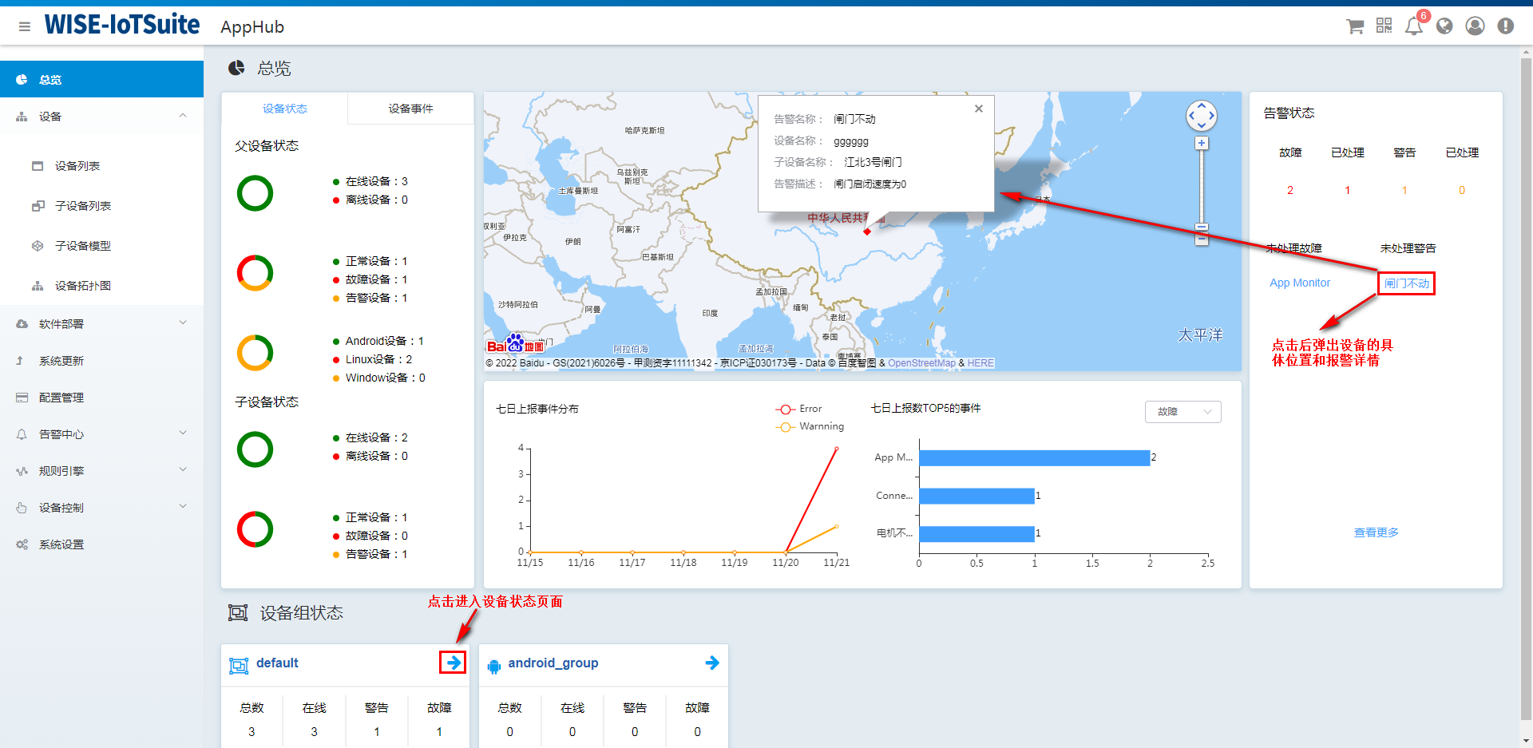

通过以上异常状态的分析，用户也可以对异常设备进行相应操作如，关掉某个程序，reboot，shutdown等。

关于设备OTA更新，设备远程控制，批量任务部署，数据监控&告警等相关详细内容，请读者参考《Apphub用户手册》进行，这里不再赘述。

# 5. 关于Apphub

下面我们将列出一些新手入门常遇到的一些议题，希望能给你的学习带来便利。

## 5.1 Apphub功能特性支持情况

Apphub的功能特性支持如下表所示：

|  |  |  |  |  |  |
| --- | --- | --- | --- | --- | --- |
| 功能 | | | 操作系统 | | |
| Android | Linux | Windows |
| 设备OTA  更新 | | 软件/文件部署 | √ | √ | √ |
| Docker部署 | X | √ | √ |
| OS OTA更新 | √ | √ | √ |
| 单次/批量部署 | √ | √ | √ |
| Work Order | √ | √ | √ |
| 设备远程  控制 | | App控制 | √ | -- | -- |
| 向设备发送系统命令 | -- | √ | √ |
| App白名单 | √ | -- | -- |
| Kiosk模式设定 | √ | -- | -- |
| docker管理 | X | √ | √ |
| 重启/关机（定时） | √ | √ | √ |
| 声音/亮度控制 | √ | -- | -- |
| Agent绑定 | √ | √ | √ |
| Agent强制下线 | √ | √ | √ |
| 设备远程桌面 | √ | √ | √ |
| 设备远程登陆 | X | √ | X |
| 设备系统安全设定 | √ | -- | -- |
| 设备数据监控与告警 | | CPU/MEM/Storage/Battery | √ | √ | √ |
| App/进程监控 | √ | √ | √ |
| Docker监控 | X | √ | √ |
| USB外设 | √ | √ | √ |
| 阈值设定 | √ | √ | √ |
| 实时通知 | √ | √ | √ |
| 屏幕监控 | √ | √ | √ |
| 事件通知 | √ | √ | √ |
| 设备日志抓取 | √ | √ | √ |
| 设备管理数据采集 | X | √ | √ |
| Email事件通知 | √ | √ | √ |
| 多数  据采  集协  议支  持 | modbus | | X | √ | √ |
| snmp | | X | √ | √ |
| restful API | | X | √ | √ |
| exe | | X | √ | √ |
| C Mapper SDK | | X | √ | √ |
| Codesys 设备管理 | | | X | -- | √ |
| 兼容  不同  存储  平台 | 本地/远程 minion | | √ | √ | √ |
| Alibaba cloud | | √ | √ | √ |
| Azure blob | | √ | √ | √ |
| AWS3 | | √ | √ | √ |

**注意：√ 是支持，X 是不支持，-- 是在开发中。**

## 5.2 Apphub已测试过的硬件平台列表

我们已在以下研华硬件平台上完成测试，其列表如下：

* **UNO-348/UNO-238/UNO-2271G/UNO-2484G/UNO-420/UNO-148/UNO-2473G**
* **TPC-324/TPC-110W/TPC-100W/TPC-1251T(B)/TPC-1051WP/TPC-B510/TPC-1751T**
* **PPC-3120S/PPC3100/PPC112/PPC115W/PPC112W**
* **ITA-1710/ITA-1711/ITA-170/ITA-160**
* **ECU-1251/WISE-710/TPC-71W**
* **AIM-37/AIM-65/AIM-68/AIM-75/AIM-78**
* **RSB-4710/RSB-4810/ROM3420**
* **USM-110/DLV-V72**

## 5.3 Apphub License

Apphub在没有license许可下，默认可以免费管理3台设备，以供用户学习试用。如果需要支持更多设备管理， 就需要购买license以激活设备管理功能。 用户可以在研华Marketplace上获取激活证书，其连接为 <https://wise-paas.advantech.com/en-us/marketplace/product/advantech.wise-paas-apphub/pricing-details> 。更多细节请参考《Apphub用户手册》。

## 5.4 Apphub的入门学习资料

Apphub 相关的文档资料如下表：

|  |  |
| --- | --- |
| 文档名称 | 获取地址 |
| Apphub Release Note | 英文：[WISE-IoTSuite/AppHub Release Notes(EN)](https://shimo.im/file-invite/HnGiW46aAbD2CiuWcsfxVVgA7PPO6/)  中文：[WISE-IoTSuite/AppHub Release Notes(CN)](https://shimo.im/docs/1lq7Mb5wbvIlE2Ae/) |
| 《Apphub快速入门手册》 | <https://shimo.im/docx/eNQSx9fGqKojrflv/> |
| 《Apphub用户手册》 | <https://shimo.im/docx/KrkEVd7lBXIEBOAJ/> |
| Github资料库 | <https://github.com/EdgeSolution/AppHub> |

其中，Github资料库中包含以上所有文档资料。列表中的地址长期有效，同时我们会不断更新维护。

Apphub还提供了一些视频供初学者参考学习，现整理如下：

|  |  |
| --- | --- |
| 视频内容 | 获取地址 |
| Apphub简介 | 【边缘设备如何远程管理？研华WISE-IoTSuite/AppHub远程设备和系统管理服务给您答案】  <https://www.bilibili.com/video/BV1WP4y177xL/?share_source=copy_web> |
| Apphub 设备管理介绍 | 【物联网时代，如何高效的管理边缘设备？AppHub 一站式应用及系统远程管理解决方案你值得拥有！】  <https://www.bilibili.com/video/BV1RP4y147gH/?share_source=copy_web> |
| 设备OTA更新 | 【研华工业云AppHub ，以OTA部署更新助力工业物联网持续进化】  <https://www.bilibili.com/video/BV1zu411D7gF/?share_source=copy_web> |
| Apphub Repo简介 | 【想打造你自己的工业软件发布商店吗？研华WISE-IoTSuite/AppHub Repo让你快速实现！】  <https://www.bilibili.com/video/BV1aF411p721/?share_source=copy_web> |
| Apphub管理codesys 设备 | 如何实现IoT设备远程批量管理？你需要研华工业云WISE-IoTSuite/AppHub之Codesys解决方案】  <https://www.bilibili.com/video/BV1kq4y1Y7EM/?share_source=copy_web> |

列表中的获取地址长期有效，同时我们会不断更新维护。

## 5.5 如何获取Apphub安装包

第2章&第3章已经描述了获取Apphub Server&Agent 相关包的地址，我们重新整理如下：

Server 包的获取地址：

|  |  |
| --- | --- |
| 包名称 | 获取地址 |
| ISO镜像地址 | 百度网盘：<https://pan.baidu.com/s/1kuqIMkCbecQVIyGYrXUtyg> 提取码：xian |
| Google drive下载地址：<https://drive.google.com/drive/folders/1ijrMNZEtBwX1auGMGfCRlcl2l9r0etTV> |
| 在线安装包仓库 | Github地址仓库：  <https://github.com/EdgeSolution/AppHub-VM-Cloud.git> |
| 研华工业云平台安装 | 研华工业物联网App WISE-IoTSuite/AppHub：<https://wise-iot.advantech.com.cn/zh-cn/marketplace/product/advantech.wise-paas-apphub> |

Agent 包的获取地址：

|  |  |
| --- | --- |
| 名称 | 获取地址 |
| Android/Linux/Windows版本的Agent | 百度网盘：<https://pan.baidu.com/s/1kuqIMkCbecQVIyGYrXUtyg> 提取码：xian |
| Google drive下载地址：  <https://drive.google.com/drive/folders/17LYyCHQp48ghUJmuU8s56tuWzMQIpy4X> |

列表中的获取地址长期有效，同时我们会不断更新维护。

## 5.6 联系我们

我们提供以下联系方式供用户找到我们：

* **Email**
  + jianfeng.dai@advantech.com.cn;
  + yingying.qu@advantech.com.cn；
* **微信**
  + jianfeng_dai
* **创建**Github Issue
  + <https://github.com/EdgeSolution/AppHub/issues>

关于Apphub的仍何使用问题，用户都可以在此创建issue，我们看到后会及时更新反馈。